尚硅谷大模型技术之Linux（Ubuntu）
（作者：尚硅谷研究院）

版本：V2.0.0

- Linux入门
  - 概述
  - Linux和Windows区别
- VMware、Ubuntu、Xshell和Xftp安装
- Linux文件与目录结构
  - Linux文件
Linux系统中一切皆文件。
  - Linux目录结构
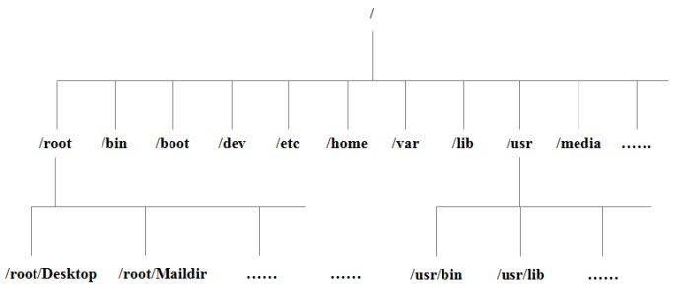
- /bin
是Binary的缩写, 这个目录存放着最经常使用的命令的可执行文件，本质是/usr/bin的软链接。
- /sbin
s就是Super User的意思，这里存放的是系统管理员使用的系统管理程序，本质是/usr/sbin的软链接。
- /home
存放普通用户的主目录，在Linux中每个用户都有一个自己的目录，一般该目录名是以用户的账号命名的。
- /root
该目录为系统管理员，也称作超级权限者的用户主目录。
- /lib
系统开机所需要最基本的动态连接共享库，其作用类似于Windows里的DLL文件。几乎所有的应用程序都需要用到这些共享库。
- /etc
所有的系统管理所需要的环境配置文件和子目录。
- /usr
这是一个非常重要的目录，用户的很多应用程序和文件都放在这个目录下，类似于windows下的Program Files目录。
- /boot
这里存放的是启动Linux时使用的一些核心文件，包括一些连接文件以及映射文件，自己的安装别放这里。
- /run
系统运行产生和需要的一些重要文件。
- /proc
这个目录是一个系统中运行的进程的虚拟映射的目录，我们可以通过直接访问这个目录来获取系统信息。
- /srv
service缩写，此目录用于存放系统运行时数据，特别是那些由系统上运行的服务所产生的数据。默认是空的。
- /sys
这是linux2.6内核的一个很大的变化。该目录下安装了2.6内核中新出现的一个文件系统。
- /tmp
这个目录是用来存放一些临时文件的，过一段时间就会自动清除。
- /dev
类似于windows的设备管理器，把所有的硬件用文件的形式存储。
- /media
linux系统会自动识别一些设备，例如音响、耳机等等，当识别后，linux会把识别的设备挂载到这个目录下。
- /mnt
系统提供该目录是为了让用户临时挂载别的文件系统的，我们可以将外部的存储（U盘、移动硬盘）挂载在/mnt/上，然后进入该目录就可以查看里的内容了。默认是空的。
- /opt
主要用于安装可选的或第三方应用程序。比如你安装一个mysql数据库则就可以放到这个目录下。默认是空的。
/var
这个目录中存放着在不断扩充着的东西，我们习惯将那些经常被修改的目录放在这个目录下。包括各种日志文件。
- 远程登录
通常在工作过程中，公司中使用的真实服务器或者是云服务器，都不允许除运维人员之外的员工直接接触，因此就需要通过远程登录的方式来操作。所以，远程登录工具就是必不可缺的，目前，比较主流的有Xshell，SSH Secure Shell，SecureCRT，FinalShell等，同学们可以根据自己的习惯自行选择。
- APT软件包管理器
APT（Advanced Packaging Tools）是Debian及其派生Linux的软件包管理器，可以自动下载，配置，安装二进制或者源代码格式的软件包，因此简化了Unix系统上管理软件的过程。
APT常用命令：
用法： apt [选项] 命令

命令行软件包管理器 apt 提供软件包搜索，管理和信息查询等功能。
它提供的功能与其他 APT 工具相同（像 apt-get 和 apt-cache），
但是默认情况下被设置得更适合交互。

常用命令：
list - 根据名称列出软件包
search - 搜索软件包描述
show - 显示软件包细节
install - 安装软件包
reinstall - 重新安装软件包
remove - 移除软件包
autoremove - 卸载所有自动安装且不再使用的软件包
update - 更新可用软件包列表
upgrade - 通过 安装/升级 软件来更新系统
full-upgrade - 通过 卸载/安装/升级 来更新系统
edit-sources - 编辑软件源信息文件
satisfy - 使系统满足依赖关系字符串
        - 更新可用软件包列表
zxf@ubuntu:~/桌面$ sudo apt update
        - 使用APT安装软件包
# net-tools是一个网络相关的工具包，比如提供ifconfig命令查看ip
zxf@ubuntu:~/桌面$ sudo apt install net-tools
常用参数：-y 不确认直接安装
        - 使用APT卸载软件包
zxf@ubuntu:~/桌面$ sudo apt remove net-tools
常用参数：-y 不确认直接卸载
        - 使用APT搜索软件包
zxf@ubuntu:~/桌面$ sudo apt search net-tools
- 常用基本命令
  - 帮助命令
    - Manual Packages
        - 查看手册页说明文档的方式
zxf@ubuntu:~/桌面$ man man
        - 手册页简介
          - 名称
man - 系统参考手册的接口
          - 概述
man [man 选项] [[章节] 页 ...] ...
man -k [apropos 选项] 正则表达式 ...
man -K [man 选项] [章节] 关键词 ...
man -f [whatis 选项] 页 ...
man -l [man 选项] 文件 ...
man -w|-W [man 选项] page ...
          - 描述
手册页（Manual Packages），简称“man pages”，是Unix和类Unix系统（包括Linux和macOS）上提供程序、函数、命令及文件格式文档的一种方式。手册页是用户和管理员获取命令用法、程序功能、配置文件规范和某些API函数描述的重要资源。
手册的章节号（页）及其包含的手册类型对应关系如下。
- 1-可执行程序或shell命令：包含了绝大多数用户级别的外部命令或程序的文档，这些命令通常位于用户的PATH环境变量指定的目录下，如/bin、/usr/bin等。
- 2-系统调用（内核提供的函数）：提供了内核提供的系统调用的文档，系统调用是应用程序与操作系统内核之间进行交互的接口。
- 3-库调用（程序库中的函数）：包括标准C库函数和其他库函数的文档，这些库函数提供了执行特定任务（如字符串处理、文件操作）的编程接口。
- 4-特殊文件（通常位于/dev）：涉及到系统上的特殊文件，如设备文件的说明。
- 5-文件格式和规范，如/etc/passwd：描述了各种文件格式和配置文件的结构，比如/etc/passwd或/etc/shadow文件的格式。
- 6-游戏和屏保：有些系统会在这一节中提供游戏和屏保程序的文档。
- 7-杂项（包括宏包和规范）：包含了一些杂项文档，如宏包、约定等。如man(7)，groff(7)，man-pages(7)。
- 8-系统管理命令（通常只针对root用户）：提供了系统管理员级别的命令或程序的文档，这些命令通常位于/sbin、/usr/sbin等目录。
- 9-内核例程（并非所有的发行版都有）：某些系统会提供内核级别函数和例程的文档。
我们常用的文档位于第1、2、3、7页。
          - 手册页引用格式
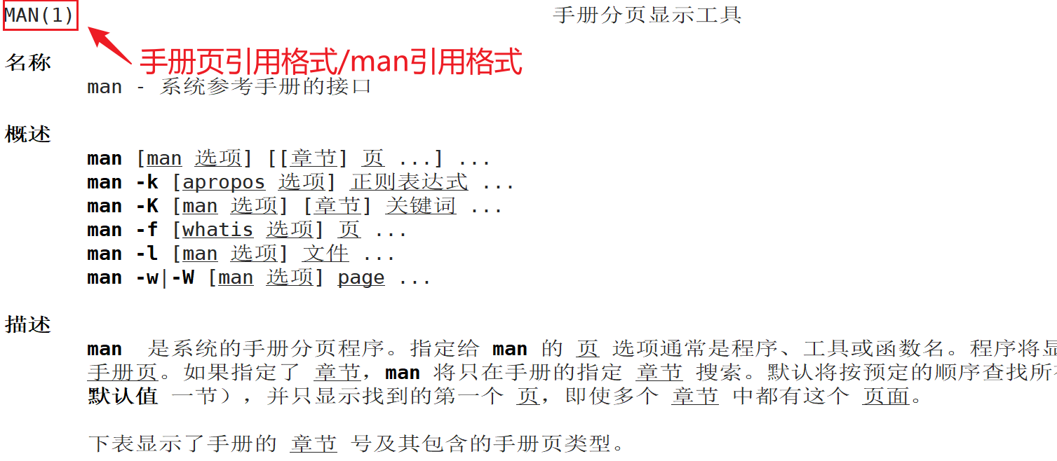
执行man man命令，进入手册页浏览模式，左上角会显示MAN（1），这就是手册页引用格式或man引用格式，括号前面是命令（或系统调用等）的名称，括号内是命令所在的手册页编号。
当存在多个同名但功能不同的命令或调用时，可以通过页编号区分。如：用户命令write位于第一页，用write（1）表示，系统调用write位于第2页，用write（2）表示。
    - man获得帮助信息
        - 基本语法
man [页编号] [命令或配置文件] （功能描述：获得帮助信息）
        - 显示说明
信息 | 功能
NAME | 命令的名称和单行描述
SYNOPSIS | 怎样使用命令
DESCRIPTION | 命令功能的深入讨论
EXAMPLES | 怎样使用命令的例子
SEE ALSO | 相关主题（通常是手册页）
        - 案例实操
          - 查看ls命令的帮助信息
zxf@ubuntu:~/桌面$ man ls
          - 查看用户命令write的帮助信息
zxf@ubuntu:~/桌面$ man write
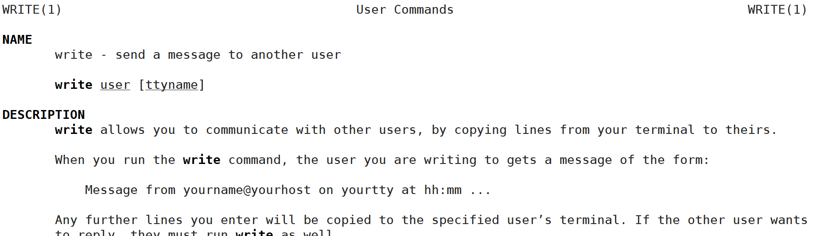
          - 查看系统调用write的帮助信息
zxf@ubuntu:~/桌面$ man 2 write

在第 2 节中没有关于 write 的手册条目
默认的手册页不完整，需要下载最新的手册页包
zxf@ubuntu:~/桌面$ sudo apt install manpages manpages-dev
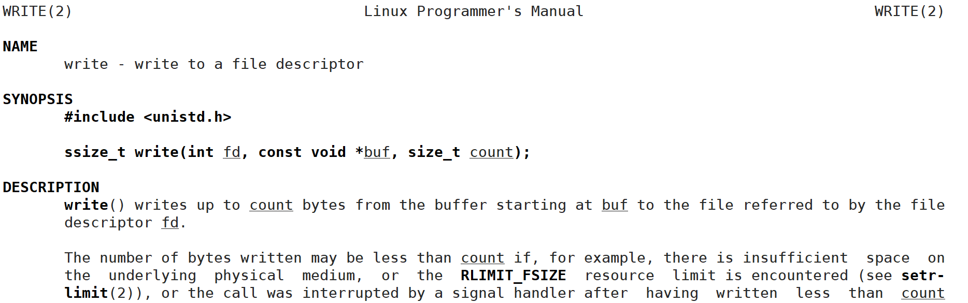
    - help获取shell内建命令的帮助信息
        - shell内建命令
shell内建命令是shell的一部分，他们没有单独的可执行文件或手册页，这类命令的文档通过help命令访问。
        - 查看所有内建命令
zxf@ubuntu:~/桌面$ help
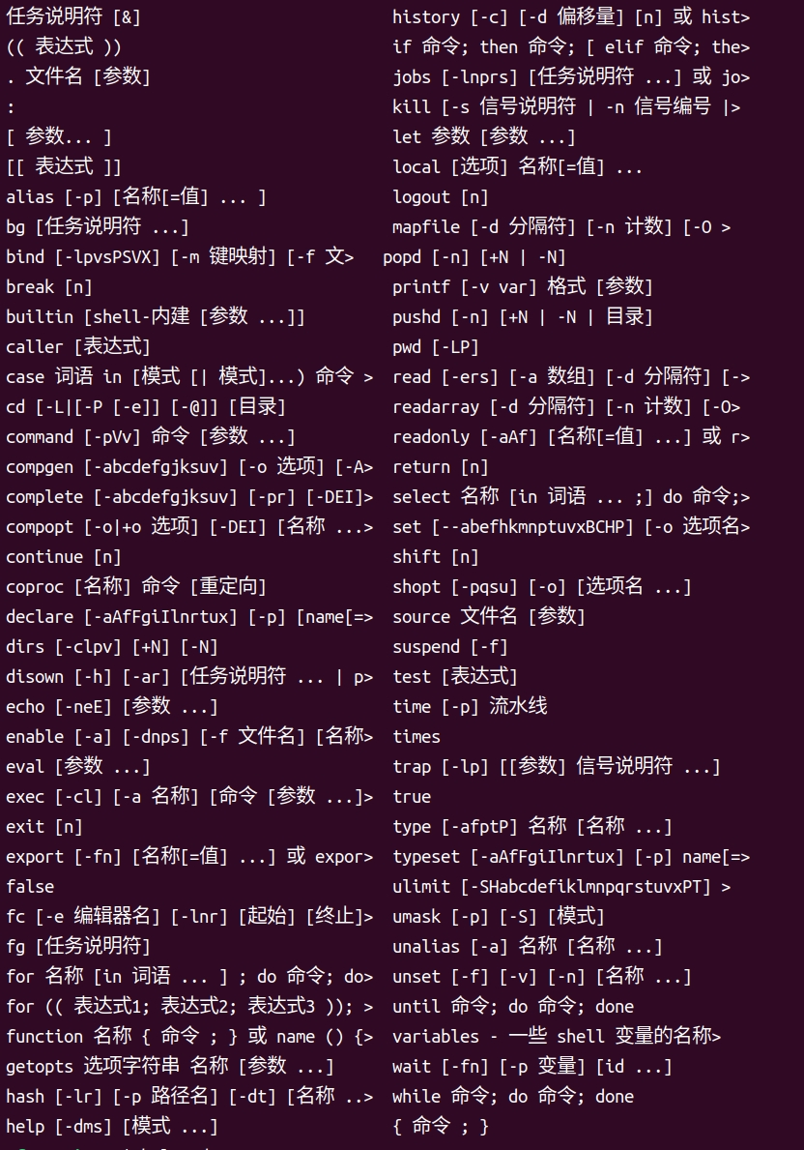
        - 查看内建命令的帮助信息
help 命令 （功能描述：获得shell内建命令的帮助信息）
        - 案例实操
          - 查看cd命令的帮助信息
zxf@ubuntu:~/桌面$ help cd
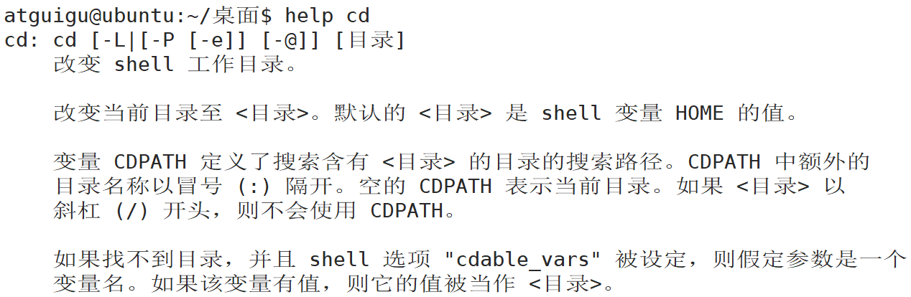
    - 常用快捷键
常用快捷键 | 功能
Ctrl + L | 清屏；彻底清屏是：clear
Ctrl + C 或 Q | 停止进程 / 退出
TAB键(一次或二次) | 提示(更重要的是可以防止敲错)
上下键 | 查找执行过的命令
Ctrl + U | 清除当前敲的命令
  - 文件目录类
    - pwd 显示当前工作目录的绝对路径
pwd: 打印工作目录（print work directory）
        - 基本语法
pwd （功能描述：显示当前工作目录的绝对路径）
        - 案例实操
          - 显示当前工作目录的绝对路径
zxf@ubuntu:~/桌面$ pwd
/home/zxf/桌面
    - ls 列出目录的内容
ls: 列出目录内容（list）
        - 基本语法
ls [选项] [目录或是文件]
        - 选项说明
选项 | 功能
-a | 全部的文件，连同隐藏档（开头为 . 的文件） 一起列出来（常用）
-l | 长数据串列出，包含文件的属性与权限等等数据；（常用）
-R | 递归（recursion）列出目录下所有子目录及文件
        - 显示说明
每行列出的信息依次是：文件类型与权限 链接数 文件属主 文件属组 文件大小(字节) 建立或最近修改的时间（月、日、时分） 名称
        - 案例实操
          - 查看当前目录的所有内容信息
zxf@ubuntu:~/桌面$ ls -al
总用量 44
drwx------. 5 zxf zxf 4096 5月 27 15:15 .
drwxr-xr-x. 3 root root 4096 5月 27 14:03 ..
drwxrwxrwx. 2 root root 4096 5月 27 14:14 hello
-rwxrw-r--. 1 zxf zxf 34 5月 27 14:20 test.txt
          - ubuntu中ll是ls -al的别名，我们可以使用ll查看目录下的所有文件
zxf@ubuntu:~/桌面$ ll
总用量 44
drwx------. 5 zxf zxf 4096 5月 27 15:15 .
drwxr-xr-x. 3 root root 4096 5月 27 14:03 ..
drwxrwxrwx. 2 root root 4096 5月 27 14:14 hello
-rwxrw-r--. 1 zxf zxf 34 5月 27 14:20 test.txt
    - cd 切换目录
cd: 切换路径（Change Directory）
        - 基本语法
cd [参数]
        - 参数说明
参数 | 功能
cd 绝对路径 | 切换路径
cd相对路径 | 切换路径
cd ~或者cd | 回到自己的家目录
cd - | 回到上一次所在目录
cd .. | 回到当前目录的上一级目录
cd -P | 跳转到实际物理路径，而非快捷方式路径
        - 案例实操
          - 使用绝对路径切换到根目录下的bin目录
zxf@ubuntu:~$ cd /bin/
zxf@ubuntu:/bin$
          - 使用相对路径切换到“公共的”目录
zxf@ubuntu:~$ cd 公共的/
zxf@ubuntu:~/公共的$
          - 表示回到自己的家目录，亦即是/home/zxf这个目录
zxf@ubuntu:~/公共的$ cd
zxf@ubuntu:~$
          - cd- 回到上一次所在目录
zxf@ubuntu:~$ cd -
/home/zxf/公共的
zxf@ubuntu:~/公共的$
          - 表示回到当前目录的上一级目录，亦即是 “/root/公共的”的上一级目录的意思；
zxf@ubuntu:~/公共的$ cd ..
zxf@ubuntu:~$
    - mkdir 创建一个新的目录
mkdir: 创建目录（Make directory）
        - 基本语法
mkdir [选项] 要创建的目录
        - 选项说明
选项 | 功能
-p | 创建多层目录 (目标目录及其父目录)
        - 案例实操
          - 创建一个目录
zxf@ubuntu:~/桌面$ mkdir test
zxf@ubuntu:~/桌面$ mkdir test/a
          - 创建一个多级目录
zxf@ubuntu:~/桌面$ mkdir -p test/b/bb/bbb
    - touch 创建空文件
        - 基本语法
touch 文件名称
        - 案例实操
zxf@ubuntu:~/桌面$ touch test/a/note.txt
    - cp复制文件或目录
cp: 复制文件或目录（copy）
        - 基本语法
cp [选项] source dest （功能描述：复制source文件到dest）
        - 选项说明
选项 | 功能
-r | 递归复制整个文件夹
        - 参数说明
参数 | 功能
source | 源文件
dest | 目标文件
        - 案例实操
          - 复制文件
zxf@ubuntu:~/桌面$ cp test/a/note.txt test/b/
          - 递归复制整个文件夹
zxf@ubuntu:~/桌面$ cp -r test/b/ ./
    - rm 删除文件或目录
rm: 删除文件或目录（remove）
        - 基本语法
rm [选项] deleteFile （功能描述：删除指定目录或文件）
        - 选项说明
选项 | 功能
-r | 递归删除目录及其中所有内容 （默认只能删除文件）
-f | 强制执行删除操作，而不提示用于进行提示确认。
-v | 显示指令的详细执行过程
        - 案例实操
          - 删除目录中的内容
zxf@ubuntu:~/桌面$ rm b/note.txt
          - 递归删除目录中所有内容
zxf@ubuntu:~/桌面$ rm -r b/
    - mv 移动文件与目录或重命名
mv: 移动文件或目录（move）
        - 基本语法
          - mv oldNameFile newNameFile （功能描述：重命名）
          - mv /xxx/movefile /targetFolder （功能描述：移动文件）
        - 案例实操
          - 重命名
zxf@ubuntu:~/桌面$ mv test/a/note.txt test/a/note2.txt
          - 移动文件
zxf@ubuntu:~/桌面$ mv test/a/note2.txt ./
    - cat查看文件内容
cat: 查看文件内容（catenate 连接）
        - 基本语法
cat [选项] 要查看的文件
        - 选项说明
选项 | 功能描述
-n | 显示所有行的行号，包括空行。
        - 经验技巧
一般查看比较小的文件，一屏幕能显示全的。
        - 案例实操
查看文件内容并显示行号
zxf@ubuntu:~/桌面$ cat -n /etc/passwd
    - tail 输出文件尾部内容
tail用于输出文件中尾部的内容，默认情况下tail指令显示文件的后10行内容。
        - 基本语法
          - tail 文件 （功能描述：查看文件尾部10行内容）
          - tail -n 5 文件 （功能描述：查看文件尾部5行内容，5可以是任意行数）
          - tail -F 文件 （功能描述：实时追踪该文档的所有更新）
        - 选项说明
选项 | 功能
-n<行数> | 输出文件尾部n行内容
-F | 显示文件最新追加的内容，监视文件变化
        - 案例实操
          - 查看文件尾2行内容（默认10）
zxf@ubuntu:~/桌面$ tail -n 2 /etc/password
          - 实时追踪该档的所有更新
zxf@ubuntu:~/桌面$ touch note.txt
zxf@ubuntu:~/桌面$ tail -F note.txt // 修改note.txt实时显示
    - echo 输出内容
echo：输出内容到控制台（回声、再现）
        - 基本语法
echo [选项] [输出内容]
选项：
- -e：支持反斜线控制的字符转换
控制字符 | 作用
\\ | 输出\本身
\n | 换行符
\t | 制表符，也就是Tab键
        - 案例实操
zxf@ubuntu:~/桌面$ echo helloworld
helloworld
zxf@ubuntu:~/桌面$ echo "hello world"
hello world
zxf@ubuntu:~/桌面$ echo "hello\nworld"
hello\tworld
zxf@ubuntu:~/桌面$ echo -e "hello\nworld"
hello
world
    - >和>> 输出重定向
        - 基本语法
          - ls -a > 文件 （功能描述：列表的内容覆盖写入文件a.txt中）
          - ls -al >> 文件 （功能描述：列表的内容追加到文件aa.txt的末尾）
          - cat 文件1 > 文件2 （功能描述：将文件1的内容覆盖到文件2）
          - echo “内容” >> 文件
        - 案例实操
          - 将ls查看信息覆盖写入到文件中
zxf@ubuntu:~/桌面$ ls -l>note.txt
          - 将ls查看信息追加到文件中
zxf@ubuntu:~/桌面$ ls -l>>note.txt
          - 采用echo将hello单词追加到文件中
zxf@ubuntu:~/桌面$ echo hello>>note.txt
    - ln 软链接
软链接也成为符号链接，类似于windows里的快捷方式，有自己的数据块，主要存放了链接其他文件的路径。
ln: 创建软链接（Link）
        - 基本语法
ln -s [原文件或目录] [软链接名] （功能描述：给原文件创建一个软链接）
        - 经验技巧
删除软链接： rm 软链接名，或者：unlink 软链接名
查询：通过ll就可以查看，列表属性第1位是l，尾部会有位置指向。
        - 案例实操
          - 创建软连接
zxf@ubuntu:~/桌面$ mv note.txt test/a/
zxf@ubuntu:~/桌面$ ln -s test/a/note.txt ./
zxf@ubuntu:~/桌面$ ln -s test/b ./
zxf@ubuntu:~/桌面$ ll

lrwxrwxrwx 1 zxf zxf 6 7月 19 09:27 b -> test/b/
lrwxrwxrwx 1 zxf zxf 15 7月 19 09:14 note.txt -> test/a/note.txt
          - 删除软连接
zxf@ubuntu:~/桌面$ rm note.txt
zxf@ubuntu:~/桌面$ rm b
注意：rm -rf b/ 这样删是删不掉的 不能在软连接后面加 /
          - 进入文件夹软连接的实际物理路径
zxf@ubuntu:~/桌面$ ln -s test/a ./
zxf@ubuntu:~/桌面$ cd -P a
zxf@ubuntu:~/桌面/test/a$
    - history 查看已经执行过历史命令
        - 基本语法
history （功能描述：查看已经执行过历史命令）
        - 案例实操
          - 查看已经执行过的历史命令
zxf@ubuntu:~/桌面$ history
  - VI/VIM编辑器
    - vi/vim是什么
VI是Unix操作系统和类Unix操作系统中最通用的文本编辑器。
VIM编辑器是从VI发展出来的一个性能更强大的文本编辑器。可以主动的以字体颜色辨别语法的正确性，方便程序设计。VIM与VI编辑器完全兼容。
在终端中执行以下命令安装vim
zxf@ubuntu:~/桌面$ sudo apt install vim
    - 测试数据准备
          - 拷贝/etc/profile 数据到当前目录下
zxf@ubuntu:~/桌面$ cp /etc/profile ./
    - 一般模式
以vim打开一个档案就直接进入一般模式了（这是默认的模式）。在这个模式中， 你可以使用『上下左右』按键来移动光标，你可以使用『删除字符』或『删除整行』来处理档案内容， 也可以使用『复制、贴上』来处理你的文件数据。
        - 常用语法
语法 | 功能描述
yy | 复制光标当前一行
y数字y | 复制一段（从光标当前行到后n行）
p | 箭头移动到目的行粘贴
u | 撤销上一步
dd | 删除光标当前行
d数字d | 删除光标（含）后多少行
x | 剪切一个字母(当前光标)，相当于del
X | 剪切一个字母(当前光标的前一个)，相当于Backspace
yw | 复制一个词
dw | 删除一个词
shift+6(^) | 移动到行头
shift+4($) | 移动到行尾
1+shift+g | 移动到页头，数字
shift+g | 移动到页尾
数字N+shift+g | 移动到目标行
        - vi/vim键盘图
    - 编辑模式
在一般模式中可以进行删除、复制、粘贴等的动作，但是却无法编辑文件内容的！要等到你按下『i, I, o, O, a, A』等任何一个字母之后才会进入编辑模式。
注意了！通常在Linux中，按下这些按键时，在画面的左下方会出现『INSERT或 REPLACE』的字样，此时才可以进行编辑。而如果要回到一般模式时， 则必须要按下『Esc』这个按键即可退出编辑模式。
        - 进入编辑模式
常用语法
按键 | 功能
i | 当前光标前
a | 当前光标后
o | 当前光标行的下一行
I | 光标所在行最前
A | 光标所在行最后
O | 当前光标行的上一行
        - 退出编辑模式
按『Esc』键
    - 命令模式
在一般模式当中，输入『 : / ?』3个中的任何一个按钮，就可以将光标移动到最底下那一行。
在这个模式当中， 可以提供你『搜寻资料』的动作，而读取、存盘、大量取代字符、离开 vi 、显示行号等动作是在此模式中达成的！
        - 基本语法
命令 | 功能
:w | 保存
:q | 退出
:! | 强制执行
/要查找的词 | n 查找下一个，N 往上查找
:noh | 取消高亮显示
:set nu | 显示行号
:set nonu | 关闭行号
:%s/old/new/g | 替换内容 /g global替换匹配到的所有内容
        - 案例实操
          - 保存退出
对于有写权限的文件，修改后，保存并退出。
:wq
          - 直接退出
没有修改文件内容，直接退出。
:q
          - 强制退出
修改了文件内容，但是不想保存，此时需要强制退出。
:q!
          - 强制保存退出
对于没有写权限的文件，修改后，必须强制保存退出方可保留更改。
:wq!
    - 模式间转换
  - 用户管理命令
    - root用户
root 用户是具有最高权限的超级用户
        - root 用户特点
root 用户拥有系统的所有权限，可以对系统进行任何操作，包括修改系统关键配置文件、安装和卸载系统级软件、管理用户账户等。但由于其权限过大，不当操作可能会导致系统出现严重问题，甚至无法正常运行。
        - 默认情况
Ubuntu 默认情况下，root 用户是被锁定的，没有设置默认密码。这是为了提高系统的安全性，鼓励用户使用普通用户账户，并通过 sudo 命令来临时获取 root 权限执行需要高权限的操作。
        - 为 root 用户设置密码
如果确实需要使用root用户登录或执行操作，可以通过以下步骤为root用户设置密码。
- 以普通用户身份登录到 Ubuntu 系统。
- 打开终端，输入以下命令：----这里设置密码为atguigu123
atguigu@ubuntu-1:~$ sudo passwd root
新的密码：
重新输入新的密码：
passwd：已成功更新密码
atguigu@ubuntu-1:~$
- 系统会提示你输入当前普通用户的密码，输入正确后按回车键。
- 接着会要求你设置 root 用户的新密码，输入两次相同的新密码后，root 用户的密码就设置完成了。
        - 切换root用户
su 用户名称 （功能描述：切换用户，只能获得用户的执行权限，不能获得环境变量）
su - 用户名称 （功能描述：切换到用户并获得该用户的环境变量及执行权限）
如果需要一个完整的 root 用户环境，例如执行需要特定环境变量支持的脚本，或者进行系统管理操作时依赖 root 用户的环境配置，建议使用 su -。而如果只是临时需要以 root 身份执行一两个命令，并且希望保持当前的工作环境，那么使用 su root 更合适。
        - 退出root用户
exit
        - 使用sudo替代root用户操作
虽然可以使用root用户登录并操作，但更推荐使用sudo命令。sudo 允许普通用户在需要时以 root 权限执行特定的命令，而不需要一直以 root 用户身份登录。
在需要执行的命令前加上 sudo，例如要安装软件包：
sudo apt install package_name
系统会提示你输入当前普通用户的密码，输入正确后命令将以 root 权限执行。
        - 锁定和解锁 root 用户
- 锁定 root 用户：如果你想再次锁定 root 用户，使其无法登录，可以使用以下命令：
sudo passwd -l root
- 解锁 root 用户：若要解锁 root 用户，可以使用以下命令：
sudo passwd -u root
    - useradd 添加新用户
        - 基本语法
- useradd 用户名 （功能描述：添加新用户）
- useradd -g 组名 用户名 （功能描述：添加新用户到某个组）
- 可以在useradd后面加-m指定是否创建用户目录
        - 案例实操
切换root用户，添加一个用户
atguigu@ubuntu-1:~$ su –
root@ubuntu-1:~# ll /home/
总计 12
drwxr-xr-x 3 root root 4096 2月 17 23:20 ./
drwxr-xr-x 20 root root 4096 2月 17 23:19 ../
drwxr-x--- 17 atguigu atguigu 4096 3月 3 10:53 atguigu/
root@ubuntu-1:~# useradd -m tangseng
root@ubuntu-1:~# ll /home/
总计 16
drwxr-xr-x 4 root root 4096 3月 3 11:08 ./
drwxr-xr-x 20 root root 4096 2月 17 23:19 ../
drwxr-x--- 17 atguigu atguigu 4096 3月 3 10:53 atguigu/
drwxr-x--- 2 tangseng tangseng 4096 3月 3 11:08 tangseng/
    - passwd设置用户密码
        - 基本语法
passwd 用户名 （功能描述：设置用户密码）
        - 案例实操
设置用户的密码
root@ubuntu-1:~# passwd tangseng
    - id查看用户是否存在
        - 基本语法
id 用户名
        - 案例实操
查看用户是否存在
root@ubuntu-1:~# id tangseng
uid=1001(tangseng) gid=1001(tangseng) 组=1001(tangseng)
    - cat /etc/passwd 查看创建了哪些用户
        - 基本语法
root@ubuntu-1:~# cat /etc/passwd
    - userdel 删除用户
        - 基本语法
- userdel 用户名 （功能描述：删除用户但保存用户主目录）
- userdel -r 用户名 （功能描述：用户和用户主目录，都删除）
        - 选项说明
选项 | 功能
-r | 删除用户的同时，删除与用户相关的所有文件。
        - 案例实操
root@ubuntu-1:~# ll /home/
总计 16
drwxr-xr-x 4 root root 4096 3月 3 11:08 ./
drwxr-xr-x 20 root root 4096 2月 17 23:19 ../
drwxr-x--- 17 atguigu atguigu 4096 3月 3 10:53 atguigu/
drwxr-x--- 2 tangseng tangseng 4096 3月 3 11:08 tangseng/
root@ubuntu-1:~# userdel -r tangseng
root@ubuntu-1:~# ll /home/
总计 12
drwxr-xr-x 3 root root 4096 3月 3 11:27 ./
drwxr-xr-x 20 root root 4096 2月 17 23:19 ../
drwxr-x--- 17 atguigu atguigu 4096 3月 3 10:53 atguigu/
    - sudo设置普通用户具有root权限
        - 添加testu用户，并对其设置密码。
root@ubuntu-1:~#useradd testu

root@ubuntu-1:~#passwd testu
        - 修改配置文件
atguigu@ubuntu-1:~$vi /etc/sudoers
修改 /etc/sudoers 文件，在root下面添加一行，如下所示：
## Allow root to run any commands anywhere
root ALL=(ALL) ALL
testu ALL=(ALL) ALL
或者配置成采用sudo命令时，不需要输入密码
## Allow root to run any commands anywhere
root ALL=(ALL) ALL
testu ALL=(ALL) NOPASSWD:ALL
修改完毕，通过:wq!退出编辑，然后可以用testu帐号登录，用命令 sudo ，即可获得root权限进行操作。不需要多次输入密码。
    - usermod 修改用户
        - 基本语法
- usermod -l 新用户名 老用户名
- usermod -d /home/新目录名 -m新用户名
        - 选项说明
选项 | 功能
-l | 改变用户名
-d | 修改家目录
        - 案例实操
改变用户名
root@ubuntu-1:~# usermod -l pengyuyan huge
root@ubuntu-1:~# usermod -d /home/huge -m huge
  - 用户组管理命令
每个用户都有一个用户组，系统可以对一个用户组中的所有用户进行集中管理。不同Linux 系统对用户组的规定有所不同。
如Linux下的用户属于与它同名的用户组，这个用户组在创建用户时同时创建。
用户组的管理涉及用户组的添加、删除和修改。组的增加、删除和修改实际上就是对/etc/group文件的更新。
    - groupadd 新增组
        - 基本语法
groupadd 组名
        - 案例实操
添加一个xitianqujing组
root@ubuntu-1:~# groupadd xitianqujing
    - groupdel 删除组
        - 基本语法
groupdel 组名
        - 案例实操
删除xitianqujing组
root@ubuntu-1:~# groupdel xitianqujing
    - groupmod 修改组
        - 基本语法
groupmod -n 新组名 老组名
        - 选项说明
选项 | 功能描述
-n<新组名> | 指定工作组的新组名
        - 案例实操
修改xitianqujing组名称为xitian。
root@ubuntu-1:~# groupadd xitianqujing
root@ubuntu-1:~# groupmod -n xitian xitianqujing
    - usermod 修改用户组
        - 基本语法
usermod -g 组名 用户名
        - 选项说明
选项 | 功能描述
-g | 指定用户需要加入的用户组 得写id
        - 案例实操
将用户切换一个组。
root@ubuntu-1:~# useradd zhubajie
root@ubuntu-1:~# id zhubajie
uid=1002(zhubajie) gid=1003(zhubajie) 组=1003(zhubajie)
root@ubuntu-1:~# usermod -g xitian zhubajie
root@ubuntu-1:~# id zhubajie
uid=1002(zhubajie) gid=1002(xitian) 组=1002(xitian)
    - cat /etc/group 查看创建了哪些组
        - 基本操作
root@ubuntu-1:~# cat /etc/group
  - 文件权限类
    - 文件属性
能力越大，责任越大。权限越小，责任越小。
Linux系统是一种典型的多用户系统，不同的用户处于不同的地位，拥有不同的权限。为了保护系统的安全性，Linux系统对不同的用户访问同一文件（包括目录文件）的权限做了不同的规定。在Linux中我们可以使用ll或者ls -l命令来显示一个文件的属性以及文件所属的用户和组。
        - 文件属性：从左到右的10个字符表示
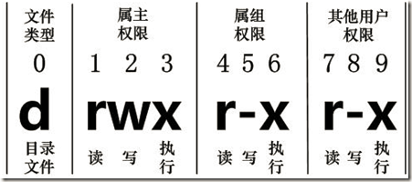
如果没有权限，就会出现减号[ - ]而已。从左至右用0-9这些数字来表示:
          - 0首位表示类型
在Linux中第一个字符代表这个文件是目录、文件或链接文件等等
- 代表文件
d 代表目录
l 链接文档(link file)；
          - 第1-3位确定属主（该文件的所有者）拥有该文件的权限。---User
          - 第4-6位确定属组（所有者的同组用户）拥有该文件的权限，---Group
          - 第7-9位确定其他用户拥有该文件的权限 ---Other
        - rwx作用文件和目录的不同解释
          - 作用到文件：
- [ r ]代表可读（read）: 可以读取，查看
- [ w ]代表可写（write）: 可以修改，但是不代表可以删除该文件，
删除一个文件的前提条件是对该文件所在的目录有写权限，才能删除该文件.
- [ x ]代表可执行（execute）:可以被系统执行
          - 作用到目录：0
- [ r ]代表可读（read）: 可以读取，ls查看目录内容
- [ w ]代表可写（write）: 可以修改，目录内创建+删除+重命名目录
- [ x ]代表可执行（execute）:可以进入该目录
图标：
代表不可读
锁代表不可写
        - 案例实操
zxf@ubuntu:~/桌面$ ll
总计 16
drwxr-xr-x 3 zxf zxf 4096 7月 24 14:58 ./
drwxr-x--- 16 zxf zxf 4096 7月 24 14:47 ../
-rw-r--r-- 1 zxf zxf 3007 7月 24 14:58 passwd
drwxrwxr-x 3 zxf zxf 4096 7月 24 14:41 test/
          - 文件基本属性介绍
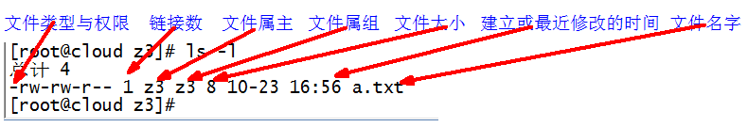
    - chmod 改变权限
        - 基本语法
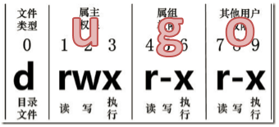
          - 第一种方式变更权限
chmod [{ugoa}{+-=}{rwx}] 文件或目录
          - 第二种方式变更权限
chmod [mode=421 ] [文件或目录]
        - 经验技巧
u：所有者 g：所有组 o：其他人 a：所有人（u、g、o的总和）
r=4 w=2 x=1 rwx=4+2+1=7
        - 案例实操
          - 修改文件使其所属主用户具有执行权限
zxf@ubuntu:~/桌面$ chmod u+x passwd
          - 修改文件使其所属组用户具有执行权限
zxf@ubuntu:~/桌面$ chmod g+x passwd
          - 修改文件所属主用户执行权限,并使其他用户具有执行权限
zxf@ubuntu:~/桌面$ chmod u-x,o+x passwd
          - 采用数字的方式，设置文件所有者、所属组、其他用户都具有可读可写可执行权限。
zxf@ubuntu:~/桌面$ chmod 765 passwd
          - 修改整个文件夹里面的所有文件的所有者、所属组、其他用户都具有可读可写可执行权限。
zxf@ubuntu:~/桌面$ chmod -R 777 test
    - chown改变所有者
chown: 改变所有者（change owner）
        - 基本语法
chown [选项] [最终用户] [文件或目录] （功能描述：改变文件或者目录的所有者）
        - 选项说明
选项 | 功能
-R | 递归操作
        - 案例实操
          - 修改文件所有者
zxf@ubuntu:~/桌面$ sudo chown root note.txt
zxf@ubuntu:~/桌面$ ll
…
-rwxrwxrwx 1 root zxf 367 3月 6 15:44 note.txt
…
          - 递归改变文件所有者和所有组
zxf@ubuntu:~/桌面$ ll -R test/
test:
总计 16
drwxrwxr-x 4 zxf zxf 4096 8月 12 21:25 ./
drwxr-xr-x 4 zxf zxf 4096 8月 12 23:00 ../
drwxrwxr-x 2 zxf zxf 4096 8月 12 21:34 a/
drwxrwxr-x 3 zxf zxf 4096 8月 12 21:29 b/

test/a:
总计 12
drwxrwxr-x 2 zxf zxf 4096 8月 12 21:34 ./
drwxrwxr-x 4 zxf zxf 4096 8月 12 21:25 ../
-rw-rw-r-- 1 zxf zxf 12 8月 12 21:34 note.txt

test/b:
总计 12
drwxrwxr-x 3 zxf zxf 4096 8月 12 21:29 ./
drwxrwxr-x 4 zxf zxf 4096 8月 12 21:25 ../
drwxrwxr-x 2 zxf zxf 4096 8月 12 21:29 bb/

test/b/bb:
总计 8
drwxrwxr-x 2 zxf zxf 4096 8月 12 21:29 ./
drwxrwxr-x 3 zxf zxf 4096 8月 12 21:29 ../
-rw-rw-r-- 1 zxf zxf 0 8月 12 21:26 note2.txt

zxf@ubuntu:~/桌面$ sudo chown -R root:root test/
zxf@ubuntu:~/桌面$ ll -R test/
test:
总计 16
drwxrwxr-x 4 root root 4096 8月 12 21:25 ./
drwxr-xr-x 4 zxf zxf 4096 8月 12 23:00 ../
drwxrwxr-x 2 root root 4096 8月 12 21:34 a/
drwxrwxr-x 3 root root 4096 8月 12 21:29 b/

test/a:
总计 12
drwxrwxr-x 2 root root 4096 8月 12 21:34 ./
drwxrwxr-x 4 root root 4096 8月 12 21:25 ../
-rw-rw-r-- 1 root root 12 8月 12 21:34 note.txt

test/b:
总计 12
drwxrwxr-x 3 root root 4096 8月 12 21:29 ./
drwxrwxr-x 4 root root 4096 8月 12 21:25 ../
drwxrwxr-x 2 root root 4096 8月 12 21:29 bb/

test/b/bb:
总计 8
drwxrwxr-x 2 root root 4096 8月 12 21:29 ./
drwxrwxr-x 3 root root 4096 8月 12 21:29 ../
-rw-rw-r-- 1 root root 0 8月 12 21:26 note2.txt
    - chgrp 改变所属组
chgrp: 改变所属组（change group）
        - 基本语法
chgrp [最终用户组] [文件或目录] （功能描述：改变文件或者目录的所属组）
        - 案例实操
          - 修改文件的所属组
zxf@ubuntu:~/桌面$ ll
...
-rwxrwxrwx 1 root root 0 8月 12 22:53 tt.txt
...

zxf@ubuntu:~/桌面$ sudo chgrp zxf tt.txt
zxf@ubuntu:~/桌面$ ll
...
-rwxrwxrwx 1 root zxf 0 8月 12 22:53 tt.txt
...
  - 搜索查找类
    - find查找文件或者目录
          - find指令将从指定目录向下递归地遍历其各个子目录，将满足条件的文件显示在终端。
        - 基本语法
find [搜索范围] [选项]
        - 选项说明
选项 | 功能
-name <文件名> | 按照指定的文件名查找模式查找文件（模式必须用引号包含）
-user <用户名> | 查找属于指定用户名所有文件
-size <文件大小> | 按照指定的文件大小查找文件，单位为:  b —— 块（512字节）  c —— 字节  w —— 字（2字节）  k —— 千字节  M —— 兆字节  G —— 吉字节
        - 案例实操
          - 按文件名：根据名称查找当前目录下所有以.txt结尾的文件。
zxf@ubuntu:~/桌面$ find ./ -name "*.txt"
          - 按拥有者：查找当前目录下，用户名称的文件
zxf@ubuntu:~/桌面$ find ./ -user "zxf"
          - 按文件大小：在当前目录下查找大于200字节的文件（+n 大于 -n小于 n等于）
zxf@ubuntu:~/桌面$ find ./ -size "+200c"
    - grep与“|”管道符的过滤查找
管道符，“|”，表示将前一个命令的处理结果输出传递给后面的命令处理。
Grep（Global Regular Expression Print），用于对指定文本根据正则表达式（特定规则）搜索匹配并输出到终端。一般与管道符进行配合使用。
        - 基本语法
grep 选项 查找内容 源文件
        - 选项说明
选项 | 功能
-n | 显示匹配行及行号。
        - 案例实操
          - 查找某文件在第几行
zxf@ubuntu:~/桌面$ find ./ -size "-200c" |grep a

zxf@ubuntu:~/桌面$ ll |grep -n zx

zxf@ubuntu:~/桌面$ cat passwd |grep -n wu

  - 压缩和解压类
    - tar 打包
        - 基本语法
tar [选项] XXX.tar.gz 将要打包进去的内容（功能描述：打包目录，压缩后的文件格式.tar.gz）
        - 选项说明
选项 | 功能
-c | 产生.tar打包文件
-v | 显示详细信息
-f | 指定压缩后的文件名
-z | 打包同时压缩
-x | 解包.tar文件
        - 案例实操
          - 压缩多个文件
zxf@ubuntu:~/桌面$ touch tt2.txt

zxf@ubuntu:~/桌面$ tar -zcvf tt.tar.gz tt.txt tt2.txt

zxf@ubuntu:~/桌面$ ll
...
-rw-rw-r-- 1 zxf zxf 164 8月 13 00:10 tt.tar.gz
...
          - 压缩目录
zxf@ubuntu:~/桌面$ tar -zcvf b.tar.gz test/
test/
test/a/
test/a/note.txt
test/b/
test/b/bb/
test/b/bb/note2.txt
zxf@ubuntu:~/桌面$ ll
...
-rw-rw-r-- 1 zxf zxf 231 8月 13 00:23 test.tar.gz
...
          - 解压到当前目录
zxf@ubuntu:~/桌面$ rm -r test
zxf@ubuntu:~/桌面$ tar -zxvf test.tar.gz
test/
test/a/
test/a/note.txt
test/b/
test/b/bb/
test/b/bb/note2.txt
zxf@ubuntu:~/桌面$ ll
...
drwxrwxr-x 4 zxf zxf 4096 8月 12 21:25 test/
...
          - 解压到指定目录
zxf@ubuntu:~/桌面$ mkdir work
zxf@ubuntu:~/桌面$ tar -zxvf test.tar.gz -C ./work
zxf@ubuntu:~/桌面$ ls work/
test
  - 磁盘类
    - df 查看磁盘空间使用情况
df: disk free 空余硬盘
        - 基本语法
df 选项 （功能描述：列出文件系统的整体磁盘使用量，检查文件系统的磁盘空间占用情况）
        - 选项说明
选项 | 功能
-h | 以人们较易阅读的 GBytes, MBytes, KBytes 等格式自行显示；
        - 案例实操
查看磁盘使用情况。
atguigu@ubuntu-1:~$ df -h
文件系统 大小 已用 可用 已用% 挂载点
tmpfs 790M 2.0M 788M 1% /run
/dev/sda3 49G 21G 26G 44% /
tmpfs 3.9G 0 3.9G 0% /dev/shm
tmpfs 5.0M 4.0K 5.0M 1% /run/lock
/dev/sda2 512M 6.1M 506M 2% /boot/efi
tmpfs 790M 104K 790M 1% /run/user/1000
    - du 文件和目录的磁盘使用空间
        - 基本语法
du 目录/文件（功能描述：显示每个文件和目录的磁盘使用空间）
        - 选项说明
选项 | 功能
-a | 显示当前目录下所有的文件目录及子目录大小
        - 案例实操
查看目录的空间使用情况
atguigu@ubuntu-1:~$ du -a /opt/software/Anaconda3-2024.10-1-Linux-x86_64.sh
1076660 /opt/software/Anaconda3-2024.10-1-Linux-x86_64.sh
  - 网络类
    - ifconfig
        - 基本语法
ifconfig （功能描述：显示所有网络接口的配置信息）
        - 案例实操
查看当前网络IP
atguigu@ubuntu-1:~$ ifconfig
    - ping 测试主机之间网络连通性
        - 基本语法
ping 目的主机 （功能描述：测试当前服务器是否可以连接目的主机）
        - 案例实操
测试当前服务器是否可以连接百度
atguigu@ubuntu-1:~$ ping www.baidu.com
    - 修改主机名称
        - 基本语法
hostname （功能描述：查看当前服务器的主机名称）
        - 案例实操
          - 查看当前服务器主机名称。
atguigu@ubuntu-1:~$ hostname
          - 如果感觉此主机名不合适，我们可以进行修改。编辑/etc/hostname文件。
atguigu@ubuntu-1:~$# vi /etc/hostname
  - 进程线程类
进程是正在执行的一个程序或命令，每一个进程都是一个运行的实体，都有自己的地址空间，并占用一定的系统资源。
    - ps 查看当前系统进程状态
ps: 进程状态（process status）
        - 基本语法
ps -aux （功能描述：查看系统中所有进程）
ps -ef （功能描述：可以查看子父进程之间的关系）
        - 选项说明
选项 | 功能
-a | 选择所有进程
-u | 显示所有用户的所有进程
-x | 显示没有终端的进程
        - 功能说明
          - ps -aux显示信息说明
- USER：该进程是由哪个用户产生的
- PID：进程的ID号
- %CPU：该进程占用CPU资源的百分比，占用越高，进程越耗费资源；
- %MEM：该进程占用物理内存的百分比，占用越高，进程越耗费资源；
- VSZ：该进程占用虚拟内存的大小，单位KB；
- RSS：该进程占用实际物理内存的大小，单位KB；
- TTY：该进程是在哪个终端中运行的。其中tty1-tty6代表系统的虚拟控制台。pts/0-255代表伪终端,通常用于 SSH 会话、telnet 会话以及其他远程登录会话。
- STAT：进程状态。常见的状态有：R：运行、S：睡眠、T：停止状态、s：包含子进程、+：位于后台、I<：几乎没有使用CPU时间
- START：该进程的启动时间
- TIME：该进程占用CPU的运算时间，注意不是系统时间
- COMMAND：产生此进程的命令名
          - ps -ef显示信息说明
- UID：用户名
- PID：进程ID
- PPID：父进程ID
- C：CPU用于计算执行优先级的因子。数值越大，表明进程是CPU密集型运算，执行优先级会降低；数值越小，表明进程是I/O密集型运算，执行优先级会提高
- STIME：进程启动的时间
- TTY：该进程是在哪个终端中运行的。
- TIME：CPU时间
- CMD：启动进程所用的命令和参数
        - 经验技巧
如果想查看进程的CPU占用率和内存占用率，可以使用 -aux;
如果想查看进程的父进程ID可以使用 -ef;
        - 案例实操
          - 查看进程的CPU占用率和内存占用率
zxf@ubuntu:~/桌面$ ps -aux
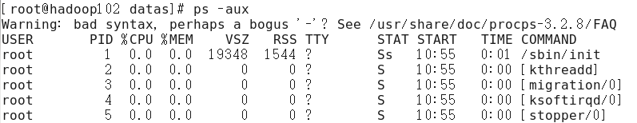
          - 查看进程的父进程ID
zxf@ubuntu:~/桌面$ ps -ef
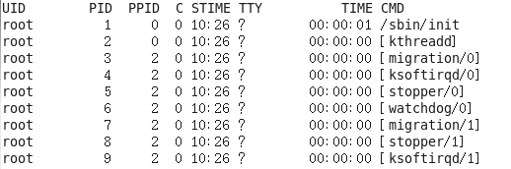
    - kill 终止进程
        - 基本语法
kill [选项] 进程号 （功能描述：通过进程号杀死进程）
killall 进程名称 （功能描述：通过进程名称杀死进程，也支持通配符，这在系统因负载过大而变得很慢时很有用）
        - 选项说明
选项 | 功能
-9 | 表示强迫进程立即停止
        - 案例实操
          - 开启多个终端
在XShell中双击开启的标签，即可打开新的终端。
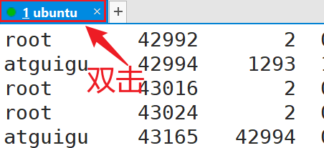
准备两个终端。
          - 监控houge.txt
在其中一个终端中执行以下命令。
zxf@ubuntu:~/桌面$ tail -F houge.txt
          - 查看tail进程号
在另一个终端中查看进程号。
zxf@ubuntu:~/桌面$ ps -ef | grep tail
zxf 3976 3660 0 00:56 pts/2 00:00:00 tail -F houge.txt
          - 杀死tail进程
zxf@ubuntu:~/桌面$ kill -9 3976
此时，另一个终端可以看到提示，进程已被杀死，如下图所示。
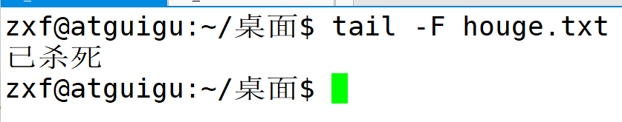
          - 通过名称杀死进程
killall命令可以根据名称杀死进程，此处的进程名称是精确匹配。通常进程名称为启动命令中可执行文件的名称。对于tail -F houge.txt启动的进程，其进程名称为tail。
再开启一个终端，在其中两个终端中执行以下命令。
zxf@ubuntu:~/桌面$ tail -F houge.txt
在最后一个终端中执行以下命令。
zxf@ubuntu:~/桌面$ killall tail
可以看到另外两个终端的tail进程均被杀死。
    - free查看服务器总体内存
        - 基本语法
free -m （功能描述：查看服务器总体内存）
        - 案例实操
zxf@ubuntu:~/桌面$ free -m
total used free shared buff/cache available
Mem: 3934 543 2879 12 511 3093
Swap:4095 0 4095
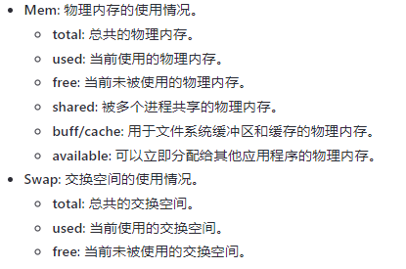
    - top查看系统健康状态
        - 基本命令
top [选项]
        - 选项说明
选项 | 功能
-d 秒数 | 指定top命令每隔几秒更新。
-i | 使top不显示任何闲置或者僵死进程。
-p | 通过指定监控进程ID来仅仅监控某个进程的状态。
        - 操作说明
操作 | 功能
P | 以CPU使用率排序，默认就是此项
M | 以内存的使用率排序
N | 以PID排序
q | 退出top
        - 查询结果字段解释
          - 第一行信息为任务队列信息
内容 | 说明
12:26:46 | 系统当前时间
up 1 day, 13:32 | 系统的运行时间，本机已经运行1天  13小时32分钟
2 users | 当前登录了两个用户
load average: 0.00, 0.00, 0.00 | 系统在之前1分钟，5分钟，15分钟的平均负载。一般认为小于1时，负载较小。如果大于1，系统已经超出负荷。
          - 第二行为进程信息
Tasks: 95 total | 系统中的进程总数
1 running | 正在运行的进程数
94 sleeping | 睡眠的进程
0 stopped | 正在停止的进程
0 zombie | 僵尸进程。如果不是0，需要手工检查僵尸进程
          - 第三行为CPU信息
Cpu(s): 0.1%us | 用户模式占用的CPU百分比
0.1%sy | 系统模式占用的CPU百分比
0.0%ni | 改变过优先级的用户进程占用的CPU百分比
99.7%id | 空闲CPU的CPU百分比
0.1%wa | 等待输入/输出的进程的占用CPU百分比
0.0%hi | 硬中断请求服务占用的CPU百分比
0.1%si | 软中断请求服务占用的CPU百分比
0.0%st | st（Steal time）虚拟时间百分比。就是当有虚拟机时，虚拟CPU等待实际CPU的时间百分比。
          - 第四行为物理内存信息
Mem: 625344k total | 物理内存的总量，单位KB
571504k used | 已经使用的物理内存数量
53840k free | 空闲的物理内存数量，我们使用的是虚拟机，总共只分配了628MB内存，所以只有53MB的空闲内存了
65800k buffers | 作为缓冲的内存数量
          - 第五行为交换分区（swap）信息
Swap: 524280k total | 交换分区（虚拟内存）的总大小
0k used | 已经使用的交互分区的大小
524280k free | 空闲交换分区的大小
409280k cached | 作为缓存的交互分区的大小
        - 案例实操
zxf@ubuntu:~/桌面$ top -d 1
zxf@ubuntu:~/桌面$ top -p 3933
    - netstat显示网络统计信息和端口占用情况
        - 基本语法
- netstat -anp |grep 进程号 （功能描述：查看该进程网络信息）
- netstat -nlp |grep 端口号 （功能描述：查看网络端口号占用情况）
        - 选项说明
选项 | 功能
-n | 拒绝显示别名，能显示数字的全部转化成数字
-l | 仅列出有在listen（监听）的服务状态
-p | 表示显示哪个进程在调用
        - 案例实操
          - 查看某端口号是否被占用。
atguigu@ubuntu-1:~$ sudo netstat -nlp | grep 进程号
          - 通过进程号查看该进程的网络信息。
atguigu@ubuntu-1:~$ netstat -anp | grep进程号
  - 路径类
    - basename
        - 基本语法
basename [string / pathname] [suffix] （功能描述：basename命令会删掉所有的前缀包括最后一个（‘/’）字符，然后将字符串显示出来。
basename可以理解为取路径里的文件名称。
选项：
suffix为后缀，如果suffix被指定了，basename会将pathname或string中的suffix去掉。
        - 案例实操
截取该/home/zxf/banzhang.txt路径的文件名称。
zxf@ubuntu:~$ basename /home/zxf/note.txt
note.txt
zxf@ubuntu:~$ basename /home/zxf/tt.txt .txt
tt
    - dirname
        - 基本语法
dirname 文件绝对路径 （功能描述：从给定的包含绝对路径的文件名中去除文件名（非目录的部分），然后返回剩下的路径（目录的部分）。）
dirname 可以理解为取文件路径的绝对路径名称。
        - 案例实操
获取banzhang.txt文件的路径。
zxf@ubuntu:~$ dirname /home/zxf/banzhang.txt
/home/zxf
  - crontab系统定时任务
    - crontab服务管理
重新启动crontab服务
atguigu@ubuntu-1:~$ sudo systemctl restart cron
atguigu@ubuntu-1:~$ systemctl status cron
    - crontab 定时任务设置
        - 基本语法
crontab [选项]
        - 选项说明
选项 | 功能
-e | 编辑crontab定时任务
-l | 查询crontab任务
-r | 删除当前用户所有的crontab任务
        - 参数说明
进入crontab编辑界面。会打开vim编辑你的工作。首次使用该命令时，系统会提示你选择一个文本编辑器，选择你熟悉的编辑器即可。
atguigu@ubuntu-1:~$ crontab -e
          - * * * * * 执行的任务，*的含义
项目 | 含义 | 范围
第一个“*” | 一小时当中的第几分钟 | 0-59
第二个“*” | 一天当中的第几小时 | 0-23
第三个“*” | 一个月当中的第几天 | 1-31
第四个“*” | 一年当中的第几月 | 1-12
第五个“*” | 一周当中的星期几 | 0-7（0和7都代表星期日）
          - 特殊符号
特殊符号 | 含义
* | 代表任何时间。比如第一个“*”就代表一小时中每分钟都执行一次的意思。
， | 代表不连续的时间。比如“0 8,12,16 * * * 命令”，就代表在每天的8点0分，12点0分，16点0分都执行一次命令
- | 代表连续的时间范围。比如“0 5 * * 1-6命令”，代表在周一到周六的凌晨5点0分执行命令
*/n | 代表每隔多久执行一次。比如“*/10 * * * * 命令”，代表每隔10分钟就执行一遍命令
          - 特定时间执行命令
时间 | 含义
45 22 * * * 命令 | 在22点45分执行命令
0 17 * * 1 命令 | 每周1 的17点0分执行命令
0 5 1,15 * * 命令 | 每月1号和15号的凌晨5点0分执行命令
40 4 * * 1-5 命令 | 每周一到周五的凌晨4点40分执行命令
*/10 4 * * * 命令 | 每天的凌晨4点，每隔10分钟执行一次命令
0 0 1,15 * 1 命令 | 每月1号和15号，每周1的0点0分都会执行命令。注意：星期几和几号最好不要同时出现，因为他们定义的都是天。非常容易让管理员混乱。
        - 案例实操
每隔1分钟，向/opt/module/bailongma.txt文件中添加一个11的数字
*/1 * * * * /bin/echo ”11” >> /opt/module/bailongma.txt

